Глава 1. Создание образа виртуального маршрутизатора vESR Eltex в GNS3 v.2.2.54

Установку программы **GNS3** (Graphical Network Simulator 3), которая представляет собой мощный программный комплекс для моделирования и тренировки сетевых администраторов лучше всего посмотреть и почитать на оригинальном ресурсе <https://docs.gns3.com/docs/getting-started/installation/windows/>.

Загрузить последнюю версию можно по адресу <https://github.com/GNS3/gns3-gui/releases> .

**В этом документе описан процесс создания и добавления загрузочного образа для виртуального маршрутизатора vESR Eltex версии 1.18-9 в программе GNS3 для новичков впервые знакомящихся с возможностями как симулятора , так и виртуального маршрутизатора vesr**. Версия 1.24 , которая может тоже использоваться в симуляторе устанавливается аналогично.

Кроме этого понадобится еще и программа UltraVNS консольного доступа, взять и настроить можно здесь - <https://uvnc.com/docs/ultravnc-server/49-ultravnc-server-configuration.html>, терминальная программа Putty и **VMware Workstation** — **программное обеспечение виртуализации**, предназначенное для компьютеров с операционными системами Microsoft Windows и Linux. Позволяет пользователю установить одну или более виртуальных машин на один физический компьютер и запускать их параллельно с ним.

**Putty** свободно распространяемая программа доступна по адресу https://www.chiark.greenend.org.uk/~sgtatham/putty/latest.html

В начале, сразу после старта программы GNS3 нужно перейти в свойства программы Edit->Preferences:

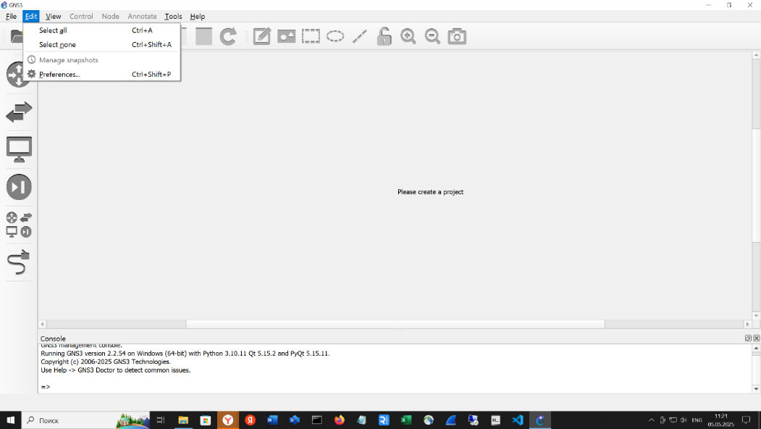

Рис. Копия экрана

Далее выбрать вкладку Qemy VMS:

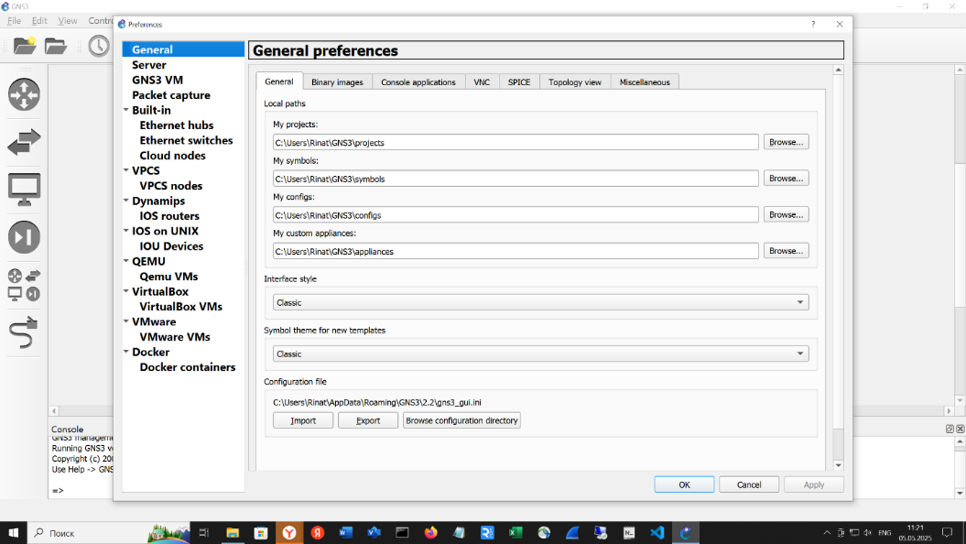

Рис. Копия экрана

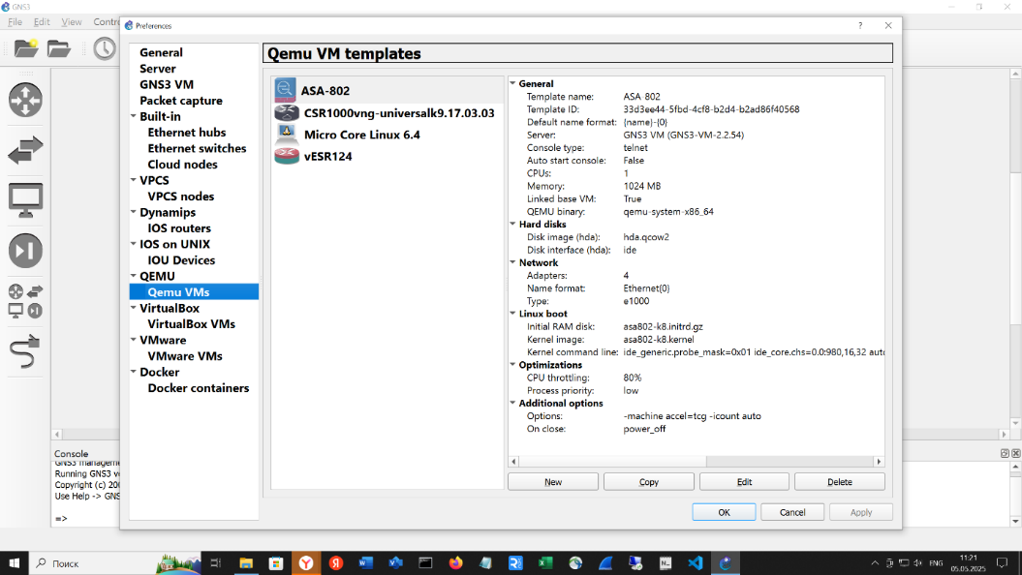

Рис. Копия экрана

На этом экране нажать кнопку New для запуска следующих экранов установки образа.В этом процессе предстоит выбрать режим работы симулятора, название образа , количество сетевых адаптеров, памяти, процессоров и источник на СД-РОМ: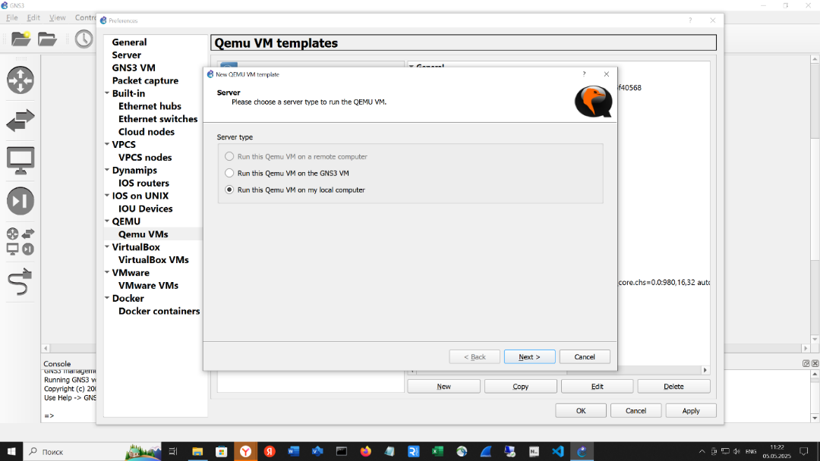

Рис. Копия экрана

Для работы рекомендуется запуск в специальной виртуальной машине, поставляемой вместе с симулятором. Кроме того, рекомендуется использовать для запуска этой виртуальной машины гипервизор VmWare Workstation 17.5. Установочный образ гипервизора довольно легко найти в сети и поставить в соответствии с рекомендациями нейросети:

**Установка VMware Workstation 17 Pro** на компьютер с операционной системой Windows 10 или 11:

1. **Скачать** загрузочный файл программы с официального сайта.
2. **Запустить** установщик, выбрать «Run as administrator».
3. **Дождаться**, пока загрузятся необходимые файлы для установки новой версии VMware Pro.
4. **Нажать** кнопку «Next» в окне установки.  [2](https://www.sysnettechsolutions.com/en/install-vmware-workstation/)
5. **Принять** лицензионное соглашение, после чего нажать кнопку «Next» в окне «Лицензионное соглашение конечного пользователя».
6. **Установить** расширенный драйвер клавиатуры, для этого нужно проверить поле подтверждения и нажать «Next».  [2](https://www.sysnettechsolutions.com/en/install-vmware-workstation/)
7. **Включить** автоматические обновления при запуске.

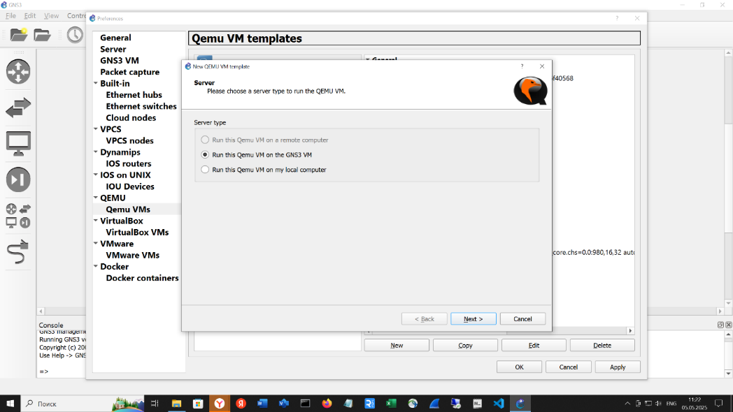

Рис. Копия экрана

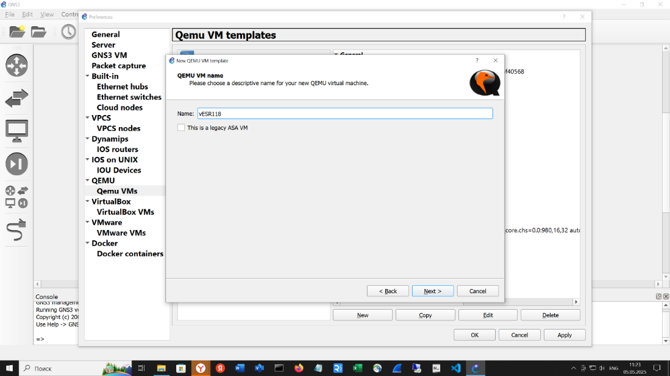

Рис. Копия экрана

Требуется дать название создаваемому образу. Дать не менее 4 гигов оперативной памяти для работы виртуального маршрутизатора. Выбрать тип консоли VNC идем далее -> Next :

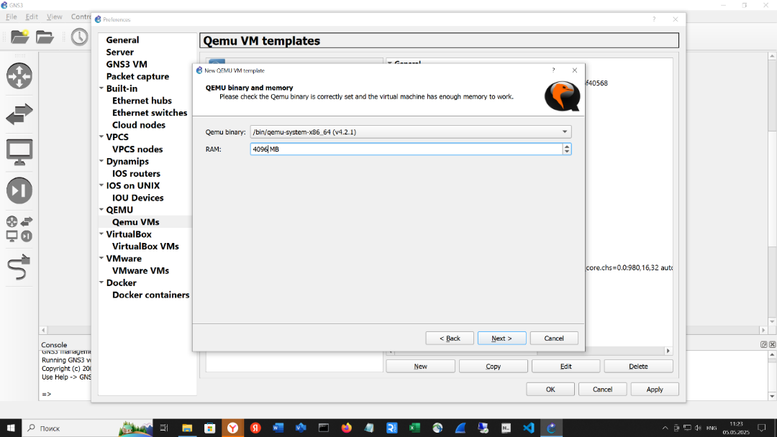

Рис. Копия экрана

Пр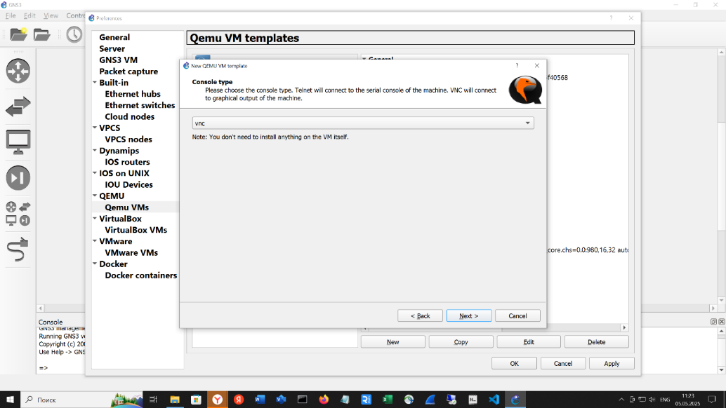

Рис. Копия экрана

Выбрать режим создания образа New Image -> дать имя vESR118 ->Create -> Next

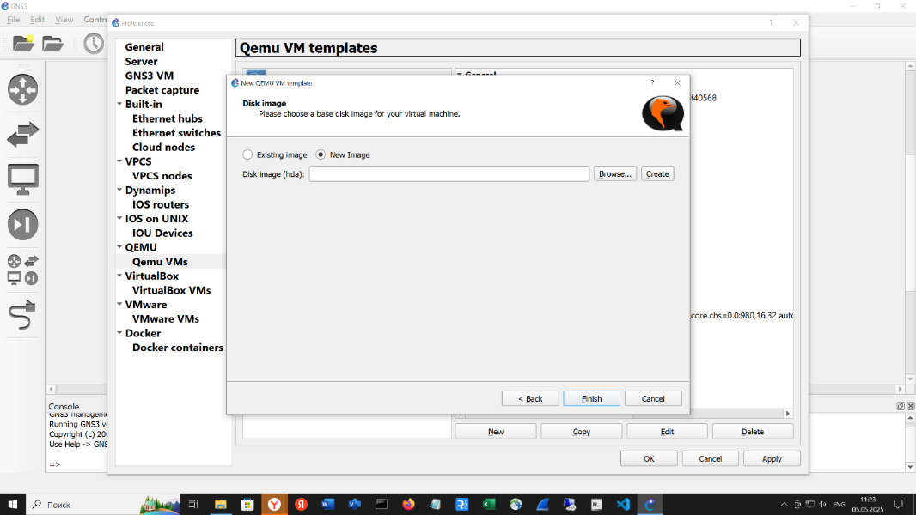

Рис. Копия экрана 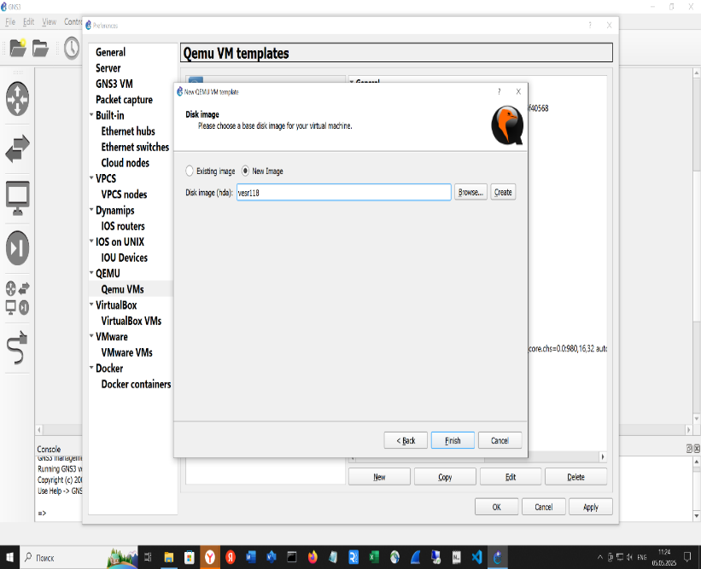

Выбрать формат образа -> Qcow2 -> Next

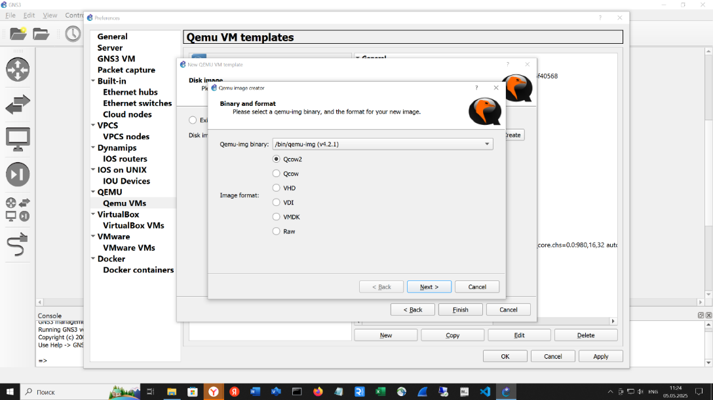

Рис. Копия экрана

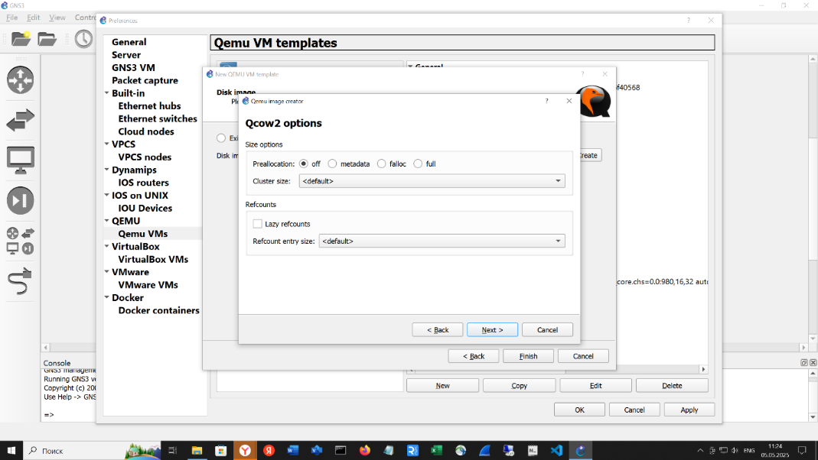

Рис. Копия экрана

Здесь ничего не меняем -> Next

Далее выделяем под размер образа 1 Гиг и -> Finish

Возвращаемся во вкладку Qemu VM Templates, выбираем образ vESR118 и редактируем его настройки -> Edit ( например 4 сетевые карты).

Там нужно отредактировать количество сетевых интерфейсов во вкладке Network и указать путь к исходному файлу с ISO образом виртуального маршрутизатора от производителя - CD-ROM.

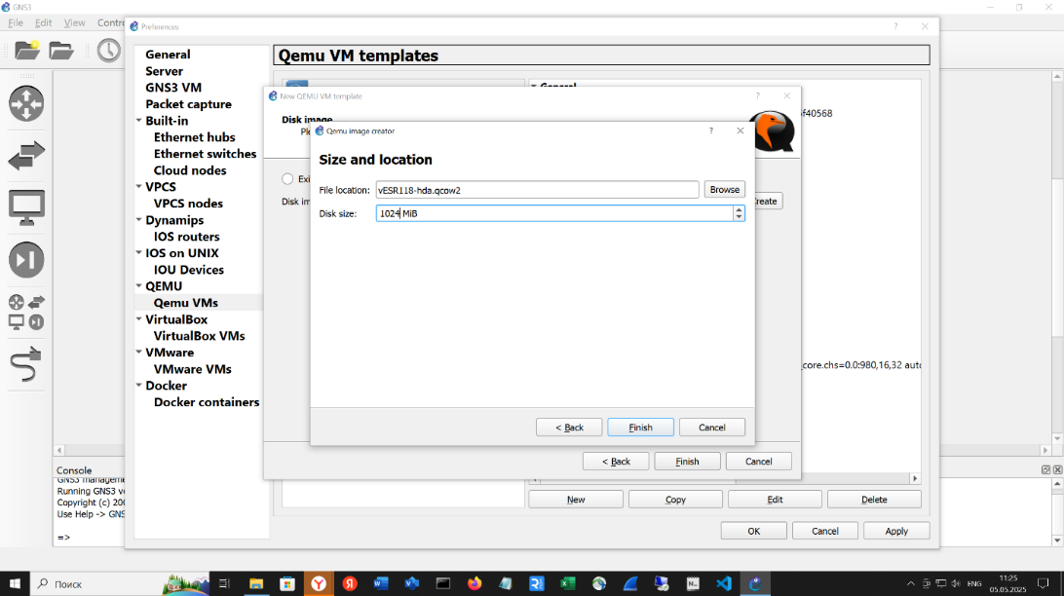

Рис. Копия экрана

Рис. Копия экрана 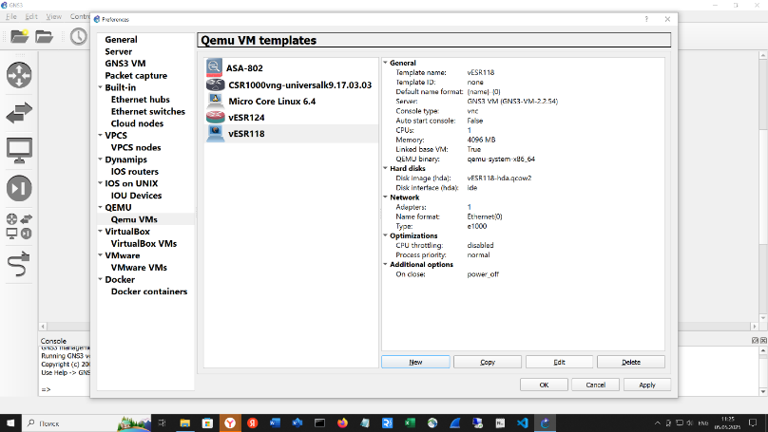

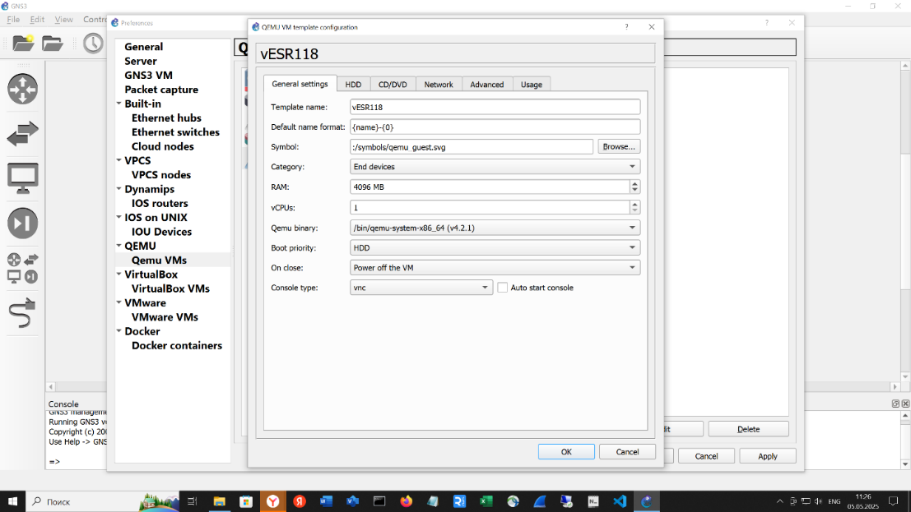

Рис. Копия экрана

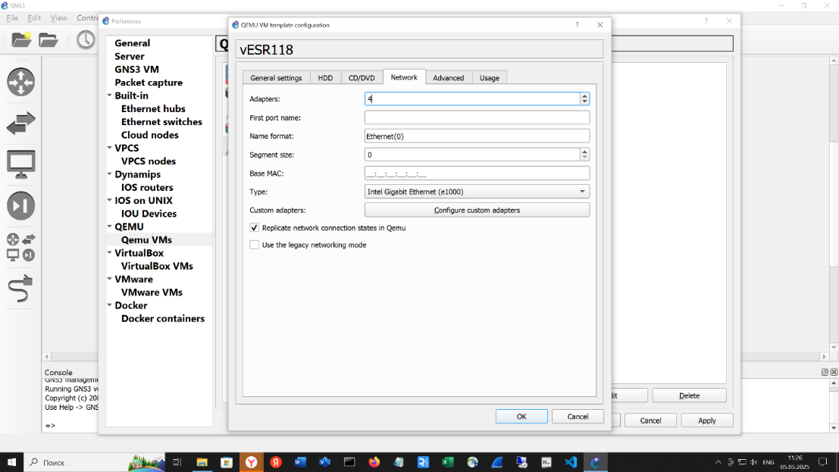

Рис. Копия экрана

В поле Adapters поменять 1 на 4.

В поле Image вкладки CD/DVD-ROM -> Browse -> Downloads->cdrom.iso (предварительно скачать из сети ISO файл)

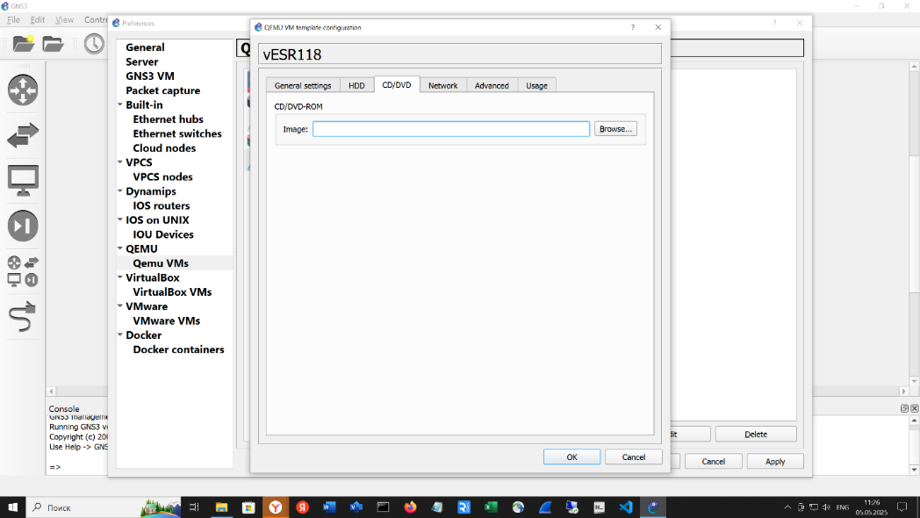

Рис. Копия экрана

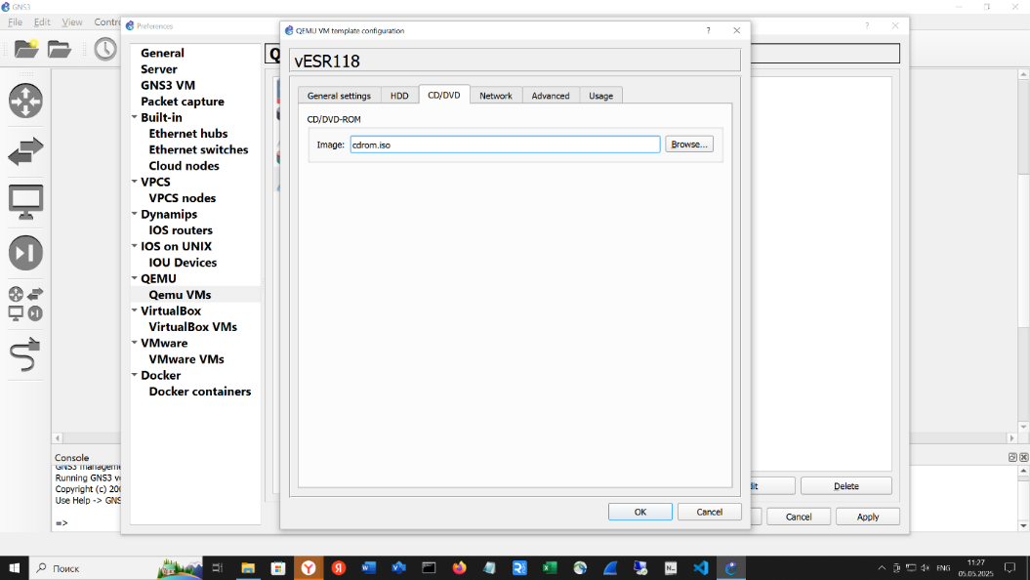

Рис. Копия экрана

->OK

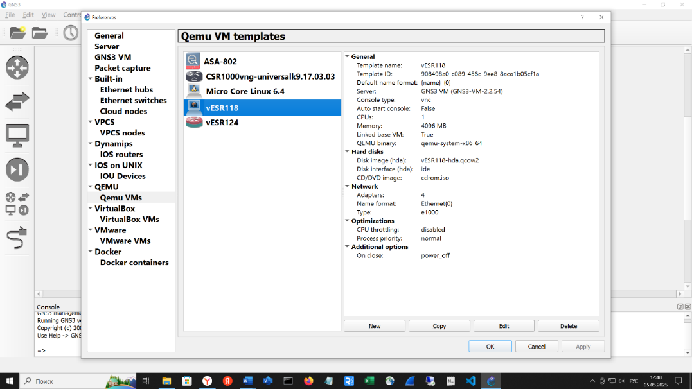

Рис. Копия экрана

По умолчанию иконка маршрутизатора vESR124 будет в виде персонального компьютера. Это легко изменить. Наведите курсор на иконку с именем vESr124, нажмите правую клавишу мыши и выберите пункт меню Configure Template. Затем в правом окне выберите строку Symbol и нажмите кнопку Browse, в появившемся подменю выберите строчку Classic и пролистайте до понравившейся вам иконке. Нажмите ОК.

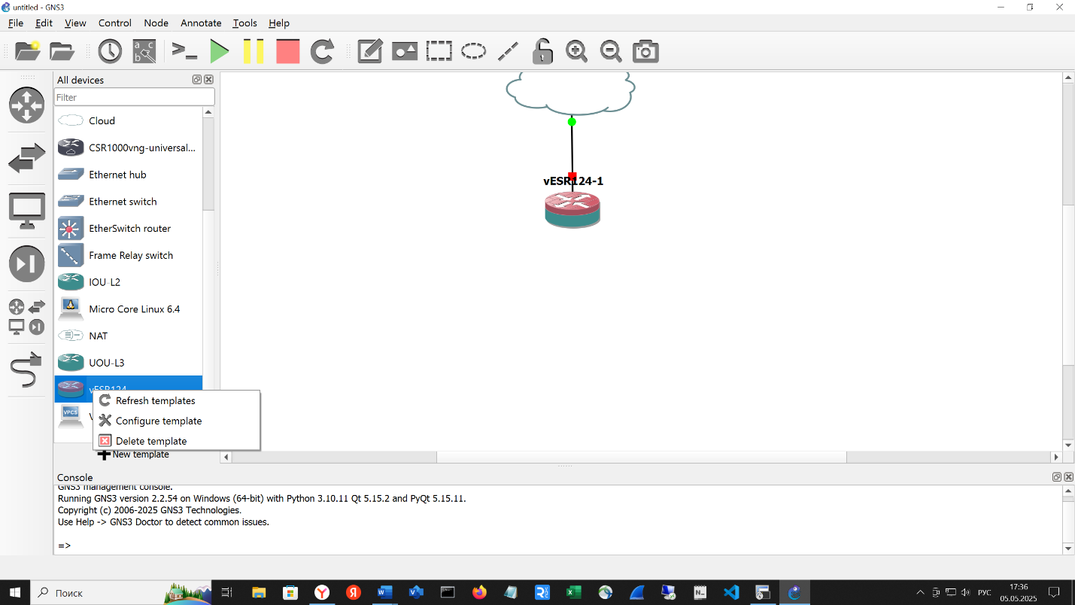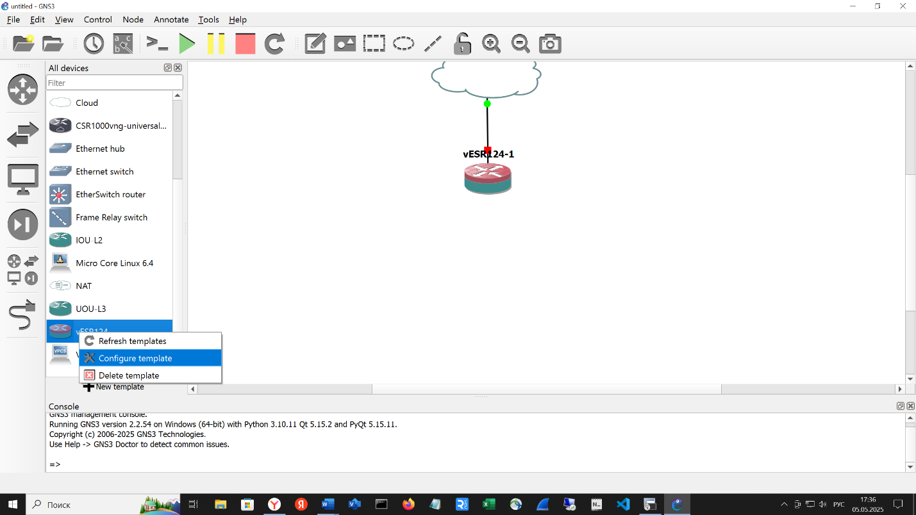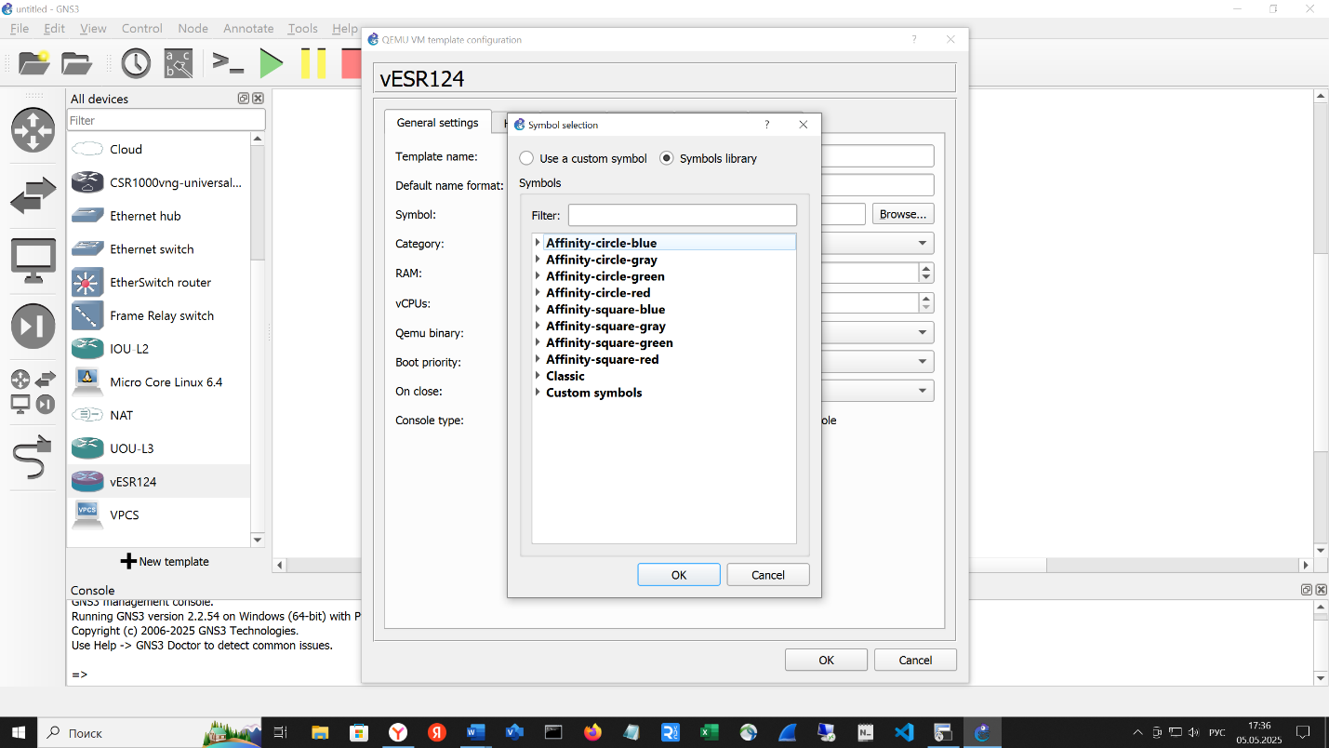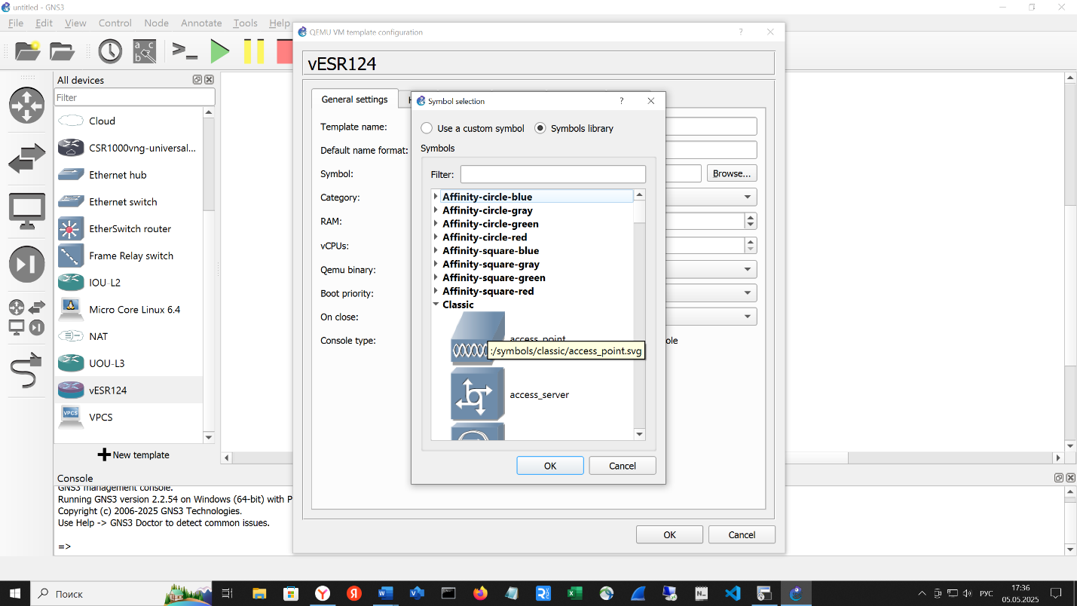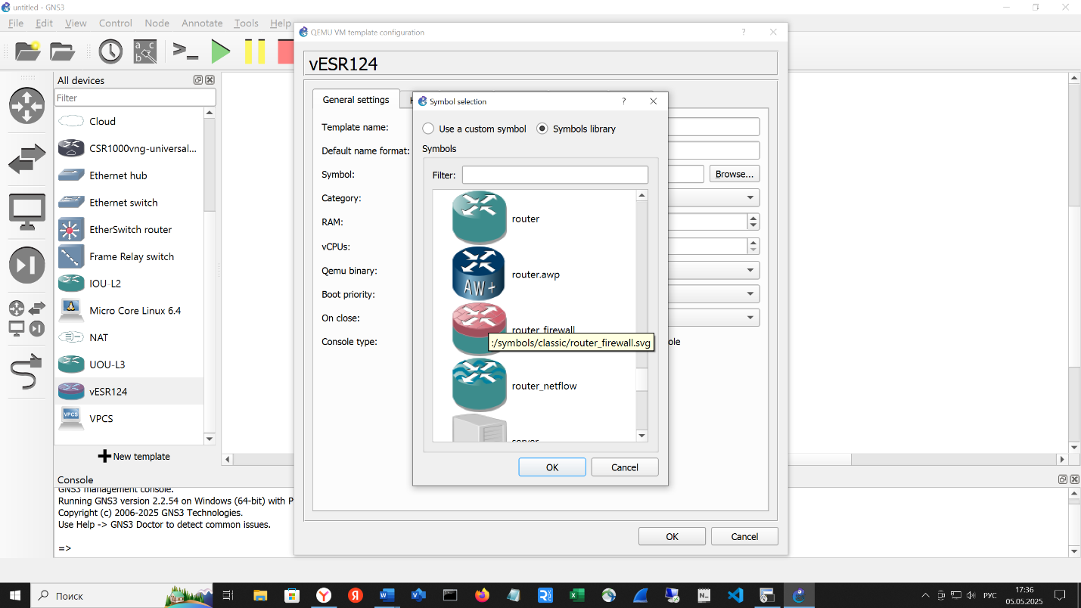

После этого образ можно использовать в лабораторных работах. Следует иметь в виду, что каждый новый объект vesr на схеме потребует отдельной инициации. Рассмотрим на примере простой схемы. Для создания этой схемы с помощью курсора мыши и зажатой левой клавиши мыши перетащите иконку с облаком , а затем иконку с маршрутизатором на правое поле. Точно так же методом перетаскивания обьектов нужно соединить сетевые интерфейсы облака и маршрутизатора – сначала активировав иконку с кабелем ( на иконке появится красный кружок с крестиком) а затем перенеся курсор в виде крестика на облако и нажав на левую кнопку мыши последовательно выбирая из списка порт соединяя устройства на схеме:

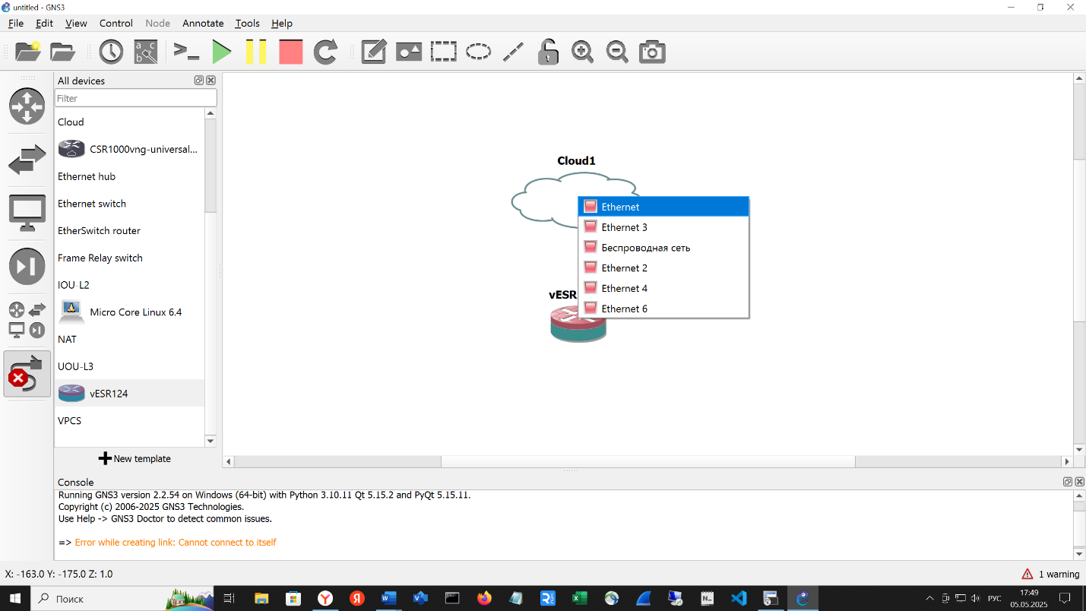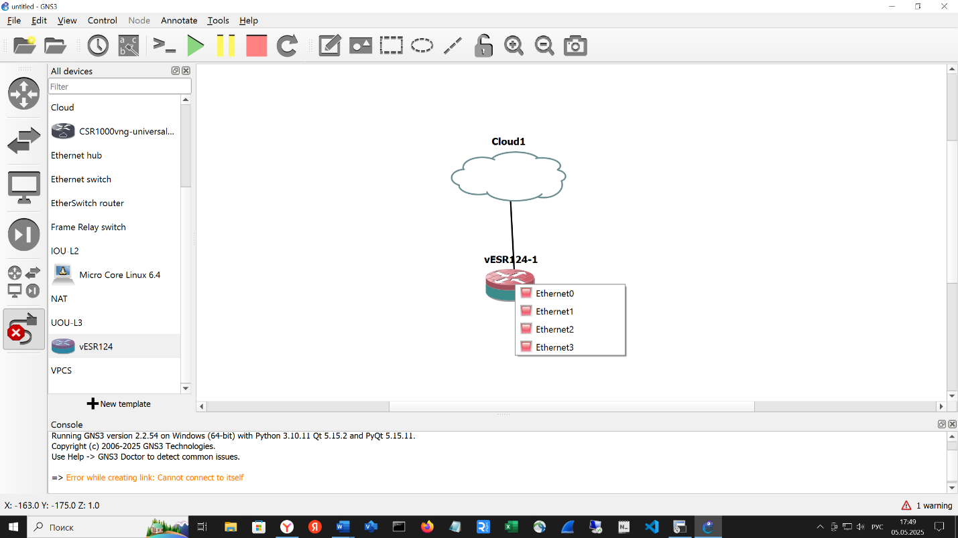

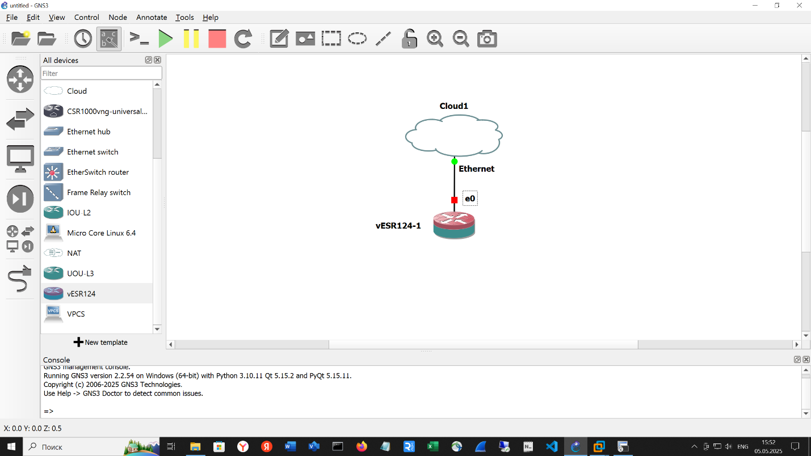

Редактируем настройки этого устройства- установить автоматически запуск консоли VNS при старте. Это нужно для первоначальной установки системы, потом можно заменить на telnet для более комфортной работы с поддержкой выделения мышью в программе Putty.

Autostart Console-> OK

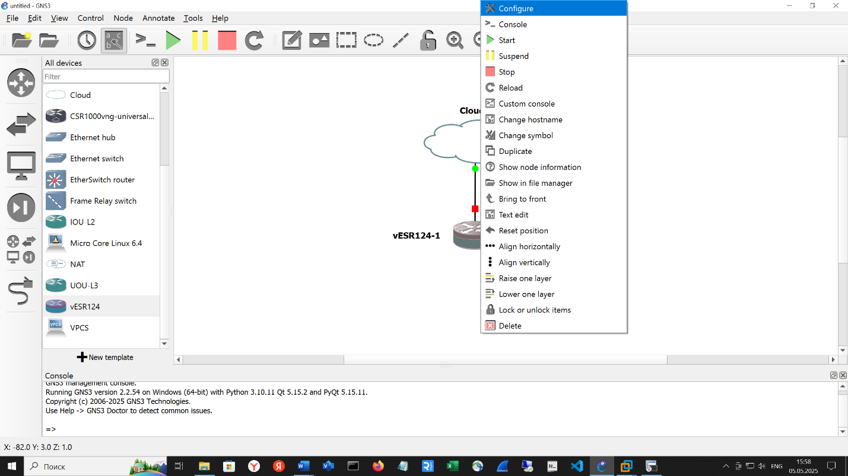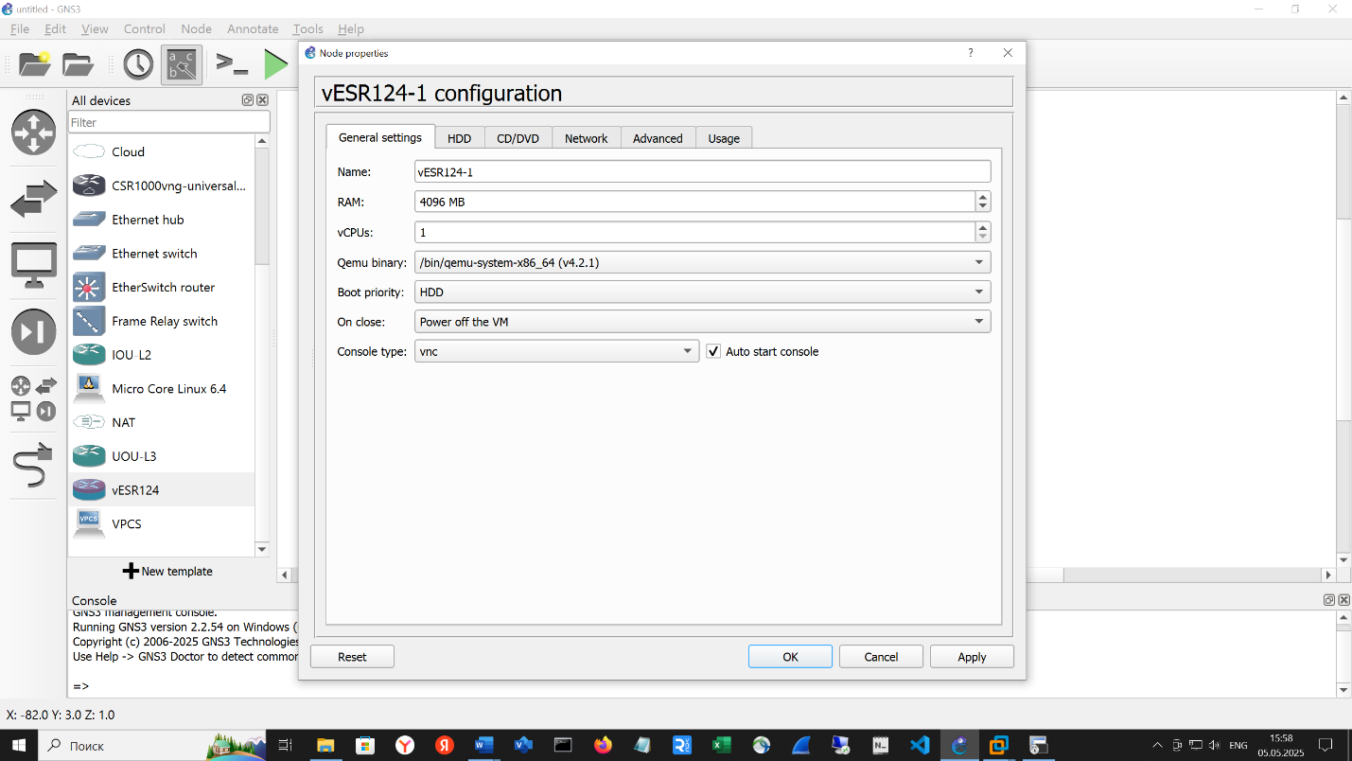

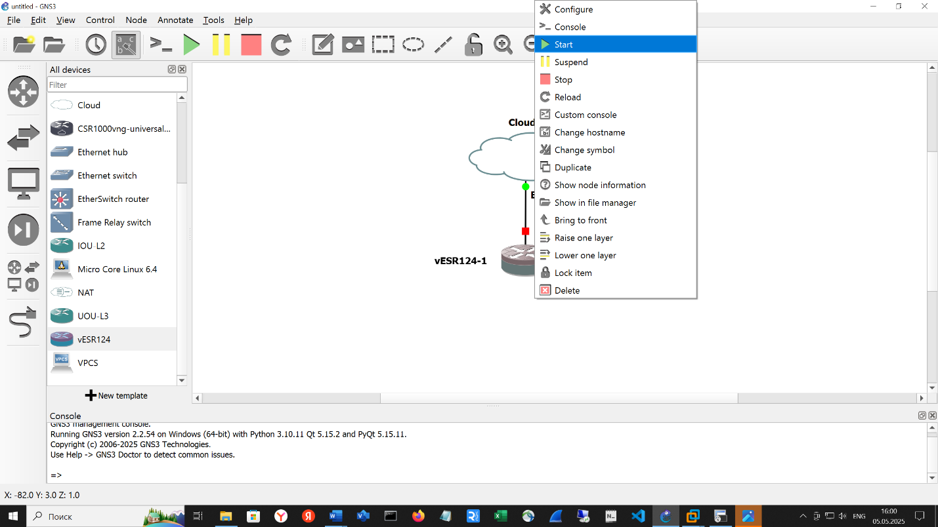

1. Должно открыться окно терминала UltraVNC.
2. Дождитесь окончания таймера или нажмите "Enter".

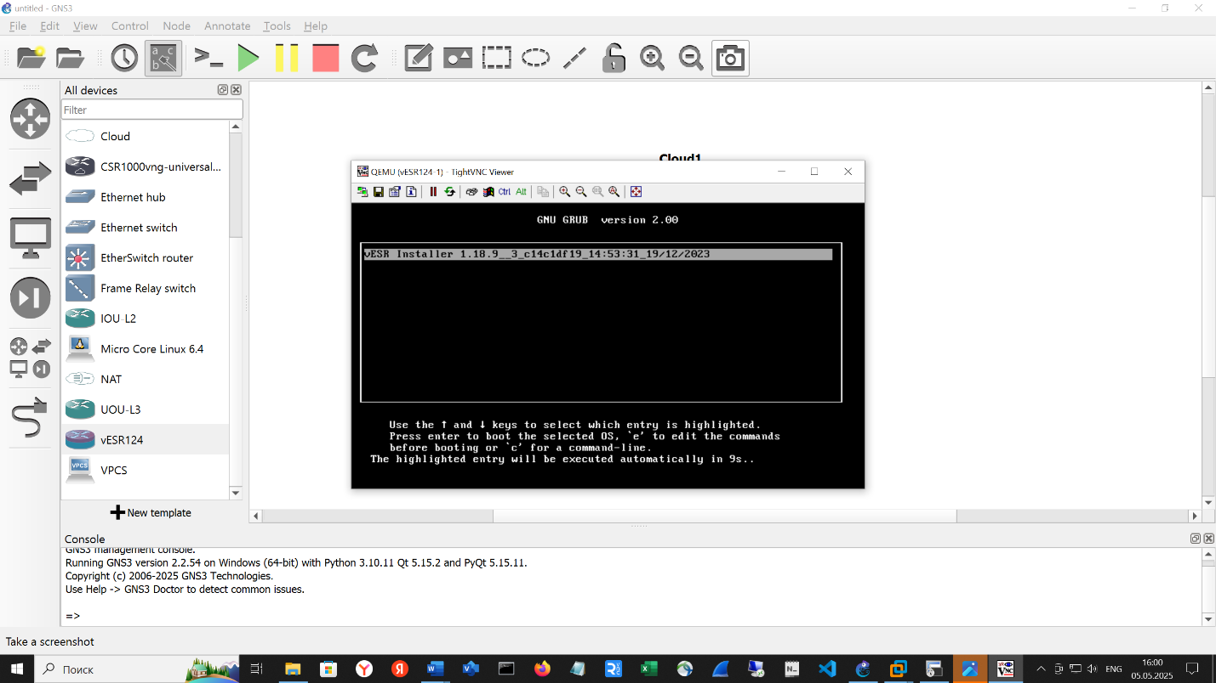

1. Используя клавиши "↑, ↓", выберите пункт "vESR Installation".
2. Используя клавиши "←, →", выберите пункт "OK" и нажмите клавишу "Enter".

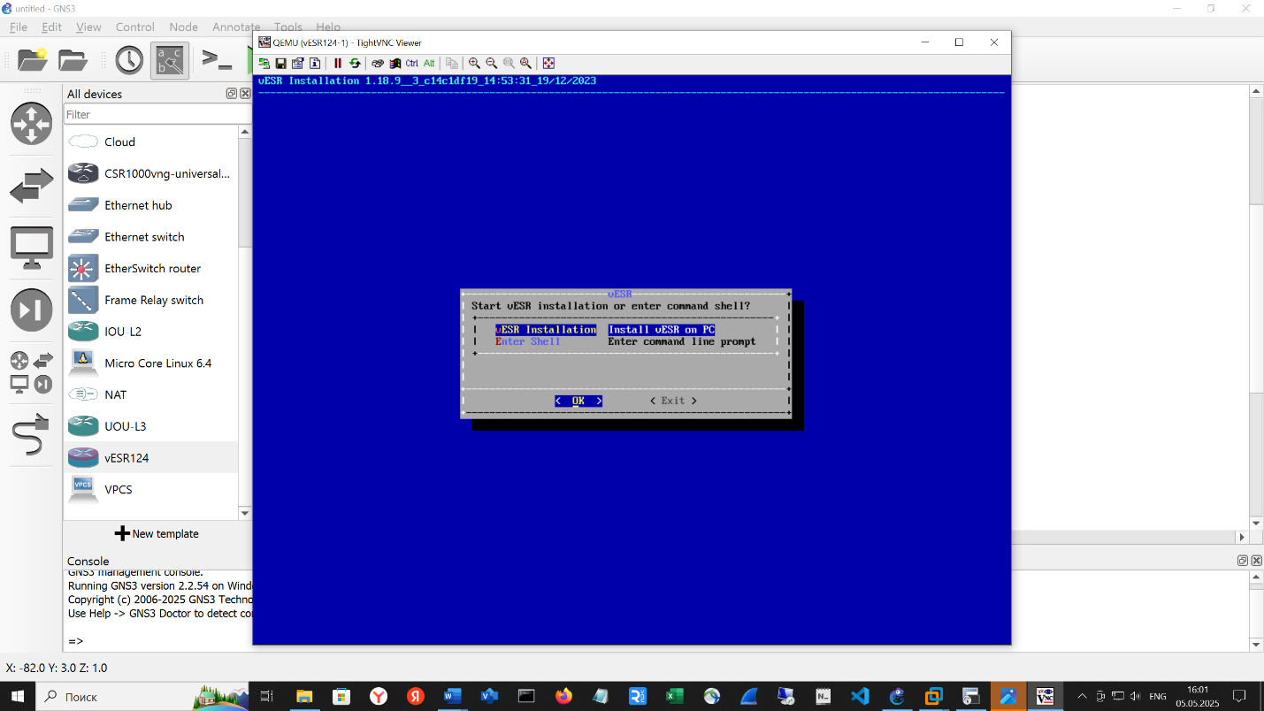

1. Нажмите клавишу "Space", в левом поле появится символ "*".

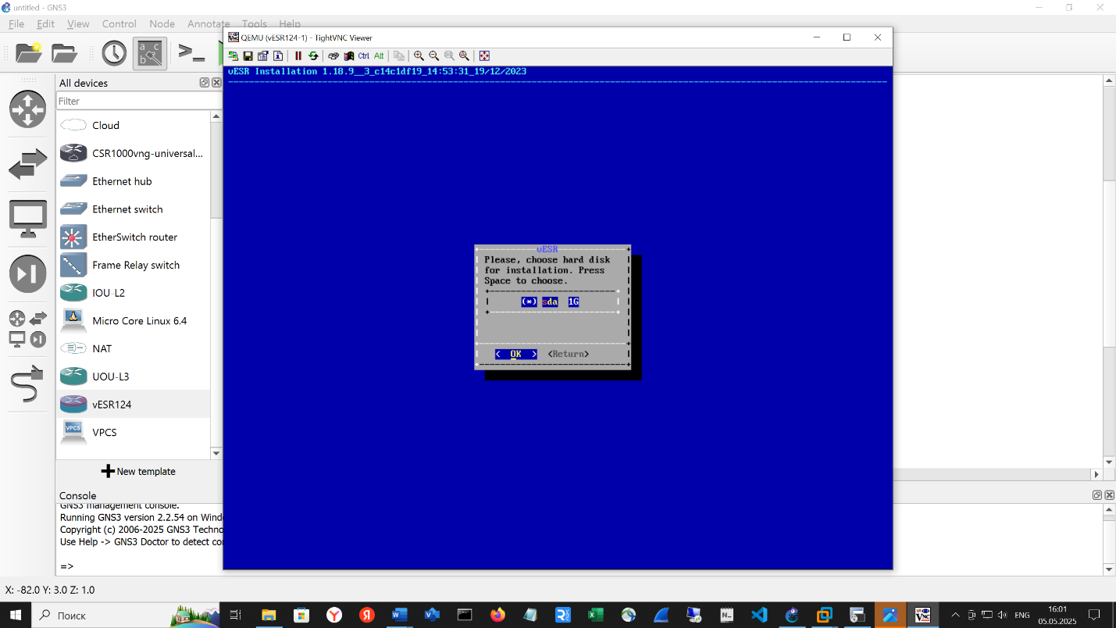

1. Используя клавиши "←, →", выберите пункт "OK" и нажмите клавишу "Enter".

После установки вы увидите надпись "Installation complete. Please, reboot".

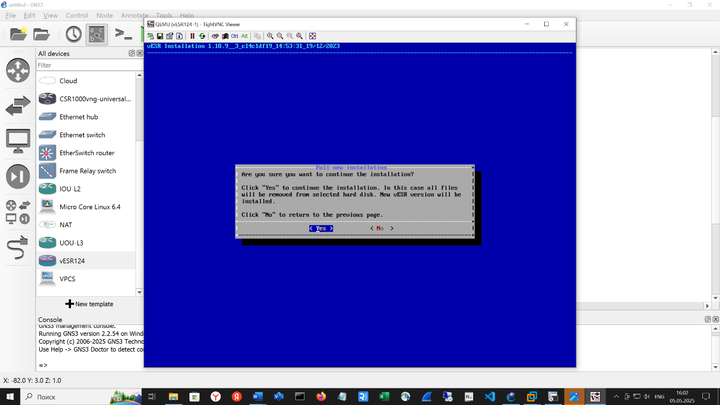

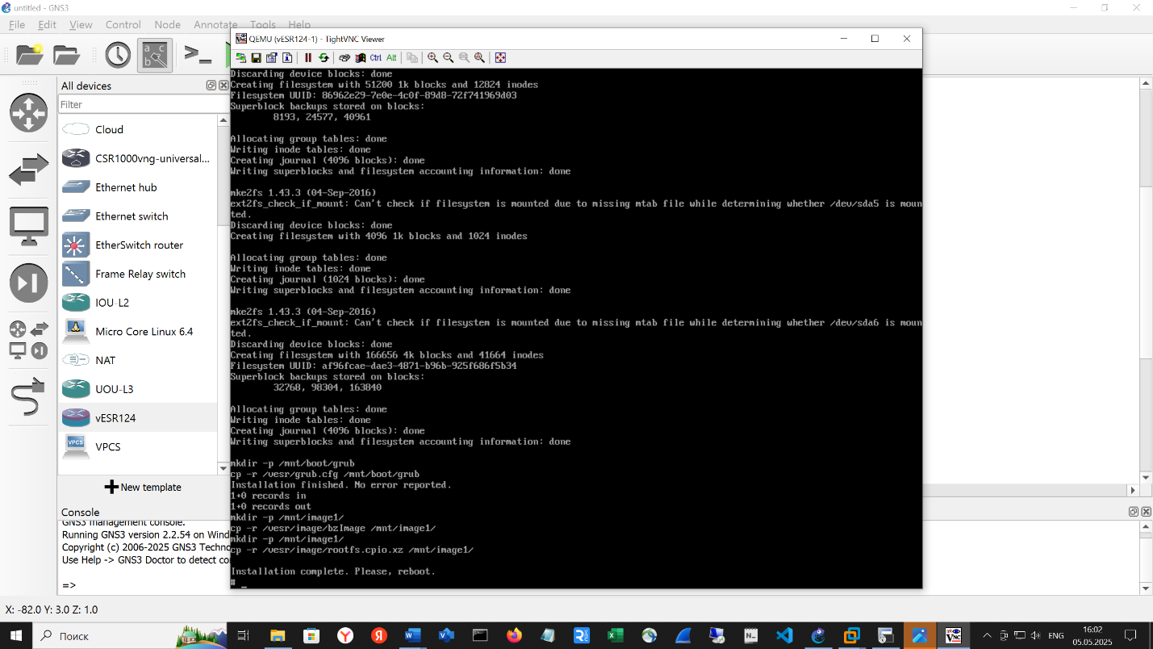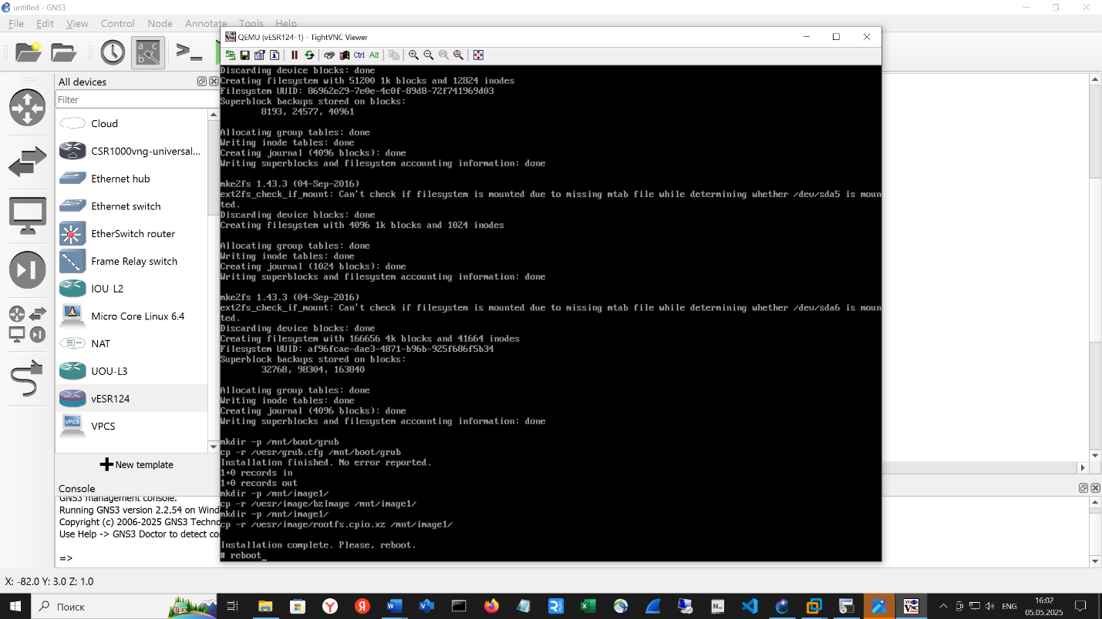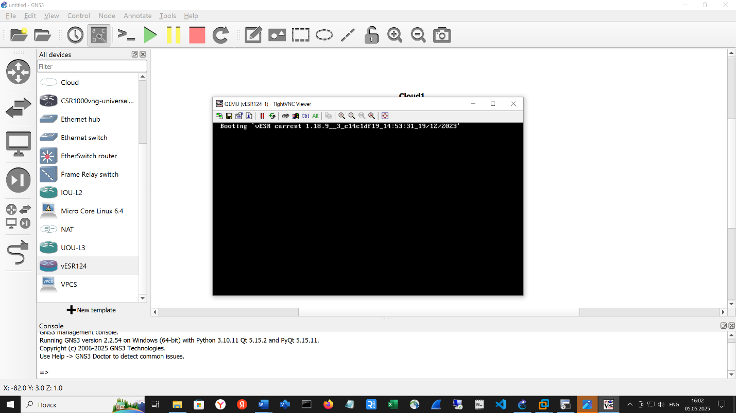

После перезагрузки командой reboot нужно выйти из консоли ( например , нажав крестик в правом верхнем углу экрана консоли VNC) и маршрутизатор нужно остановить ( правя кнопка мыши - > Stop или нажать на красный квадрат в верхнем меню программы GNS3, затем зайти во вкладку Configure ( навести курсор мыши на иконку маршрутизатора vESR124-1, нажать правую клавишу мыши – выбрать Configure) и заменить программу консоли на telnet, нажать на кнопку OK для выхода и заново запустить маршрутизатор, как показано на рисунках ниже :

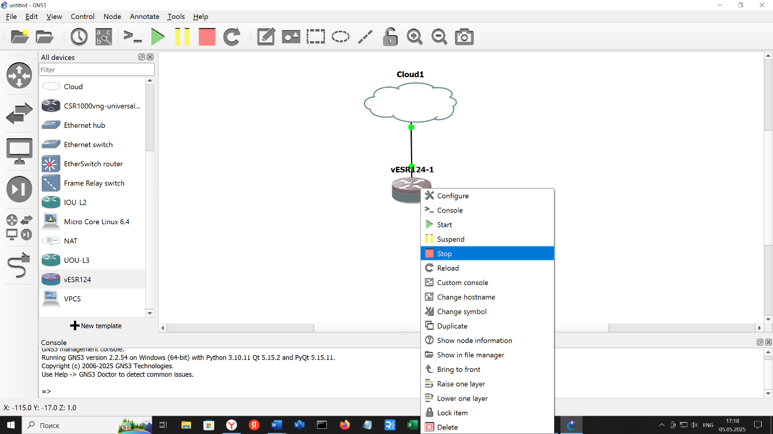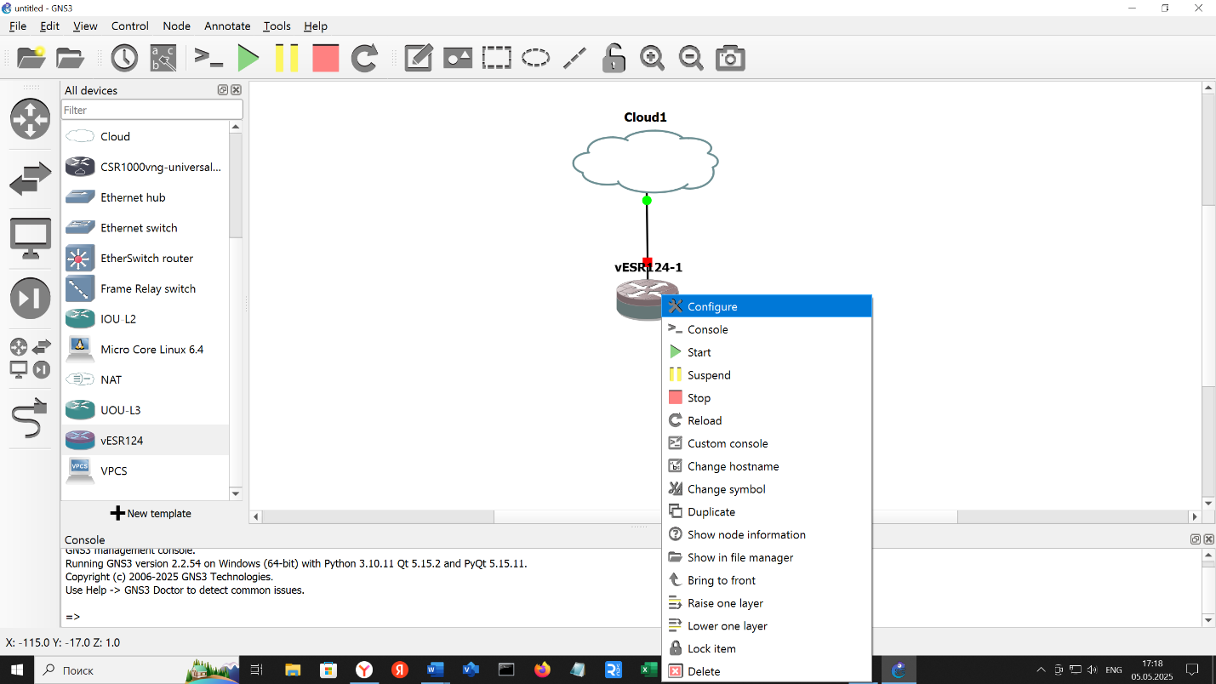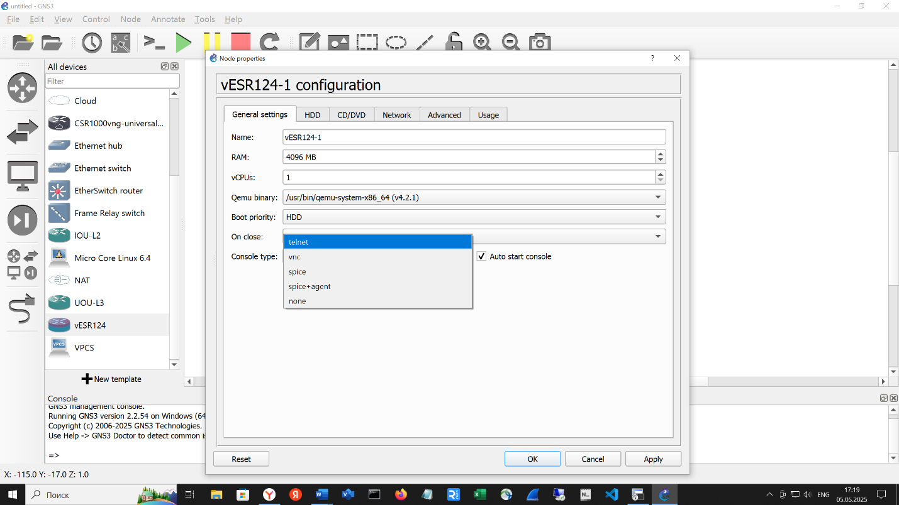

Далее стартовать маршрутизатор нажав на зеленый треугольник в главном меню программы GNS3 или установив курсор мыши на иконку маршрутизатора vESR124-1 и нажав правую клавишу мыши для вызова контекстного меню и выбрав пункт Start.

При старте автоматически откроется окно терминала Putty. И спустя некоторое время ( зависит от быстродействия и загрузки процессора вашего компьютера, появится приглашение на ввод логина и пароля. Начальные установки Логин – admin, Пароль – password

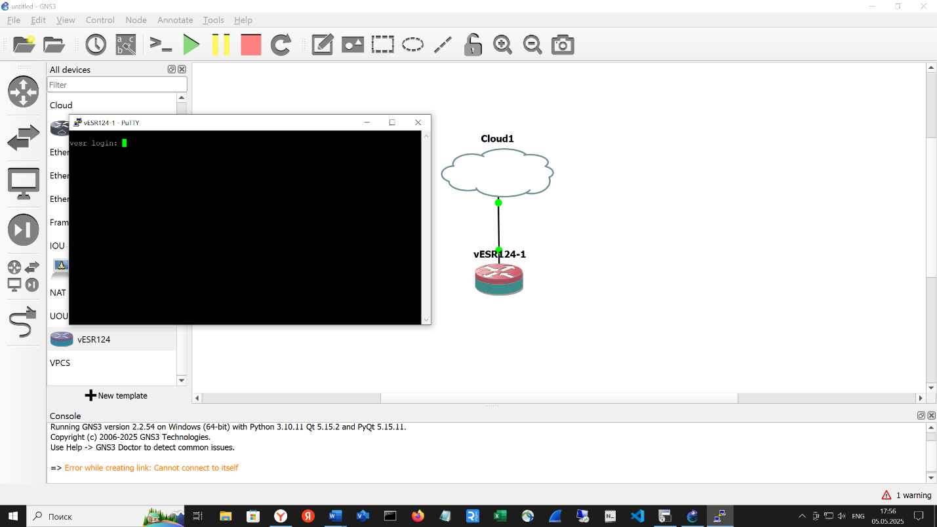

В результате будет получен такой вывод:

vesr login: **admin**

Password:password

You are required to change your password immediately!!!

********************************************

* Welcome to vESR *

********************************************

vesr(change-expired-password)#

vesr(change-expired-password)# **password eve**

vesr(change-expired-password)# commit

Configuration has been successfully applied and saved to flash. Commit timer started, changes will be reverted in 600 seconds.

vesr(change-expired-password)# confirm

Configuration has been confirmed. Commit timer canceled.

vesr# config

vesr(config)# hostname vesr124-1

vesr(config)# exit

Warning: you have uncommitted configuration changes.

vesr# commit

Configuration has been successfully applied and saved to flash. Commit timer started, changes will be reverted in 600 seconds.

vesr124-1# confirm

Configuration has been confirmed. Commit timer canceled.

vesr124-1# save

Configuration has been successfully saved

vesr124-1#

vesr124-1#

vesr124-1# sh running-config

hostname vesr124-1

syslog max-files 3

syslog file-size 512

syslog file tmpsys:syslog/default

severity info

exit

username admin

password encrypted $6$kx1jB3DT6zH05CQ7$WqbKGSvl/35jvx.NKDc6R5NpD5uy2623zfbWAOTPhNOQgnR.zXxQzlgYwESdboxOWSyhPPNojy0Q0.pMvR6Ld/

exit

domain lookup enable

security passwords default-expired

ip ssh server

ntp enable

ntp broadcast-client enable

licence-manager

host address elm.eltex-co.ru

exit

vesr124-1#

Теперь маршрутизатор готов к работе и дальнейшей настройке.

Для дальнейшей работы сохраните проект под названием например vesr124-1-base: Клавишами <- -> или мышью выделите Пункт меню “File” , затем в выпадающем меню выберите пункт “Save project as …” – и у вас откроется окно с выбором места где будет сохранен проект и выбор его имени:

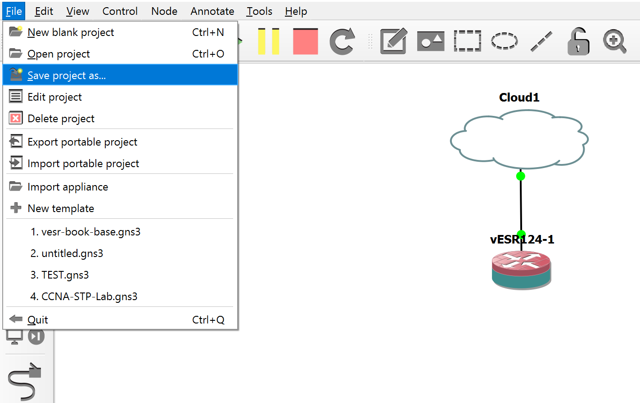

Например так :

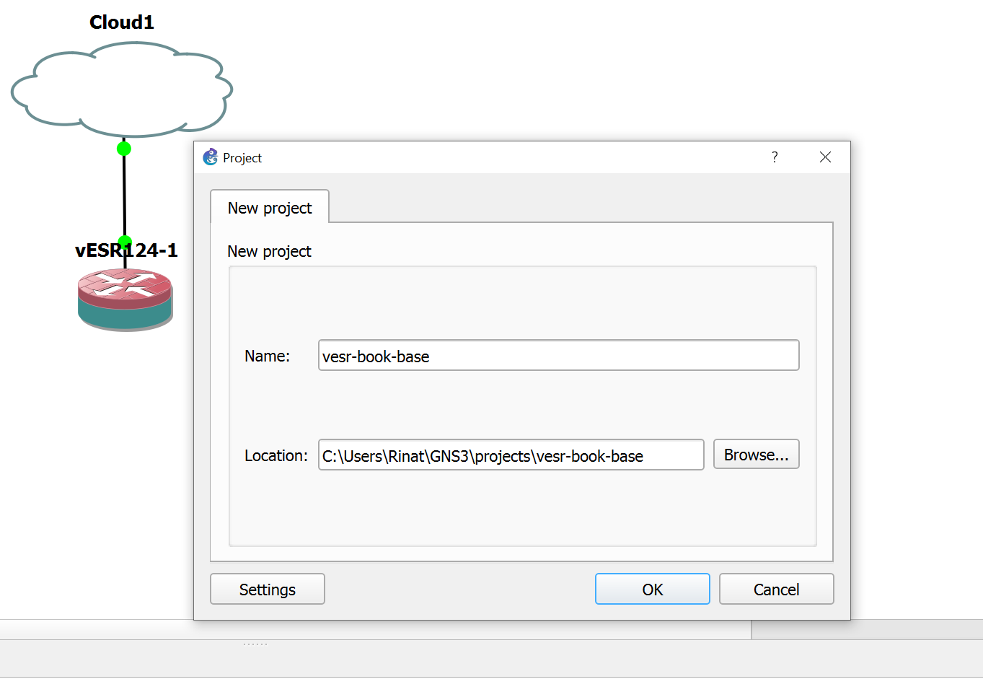

И нажмите клавишу ОК для сохранения.